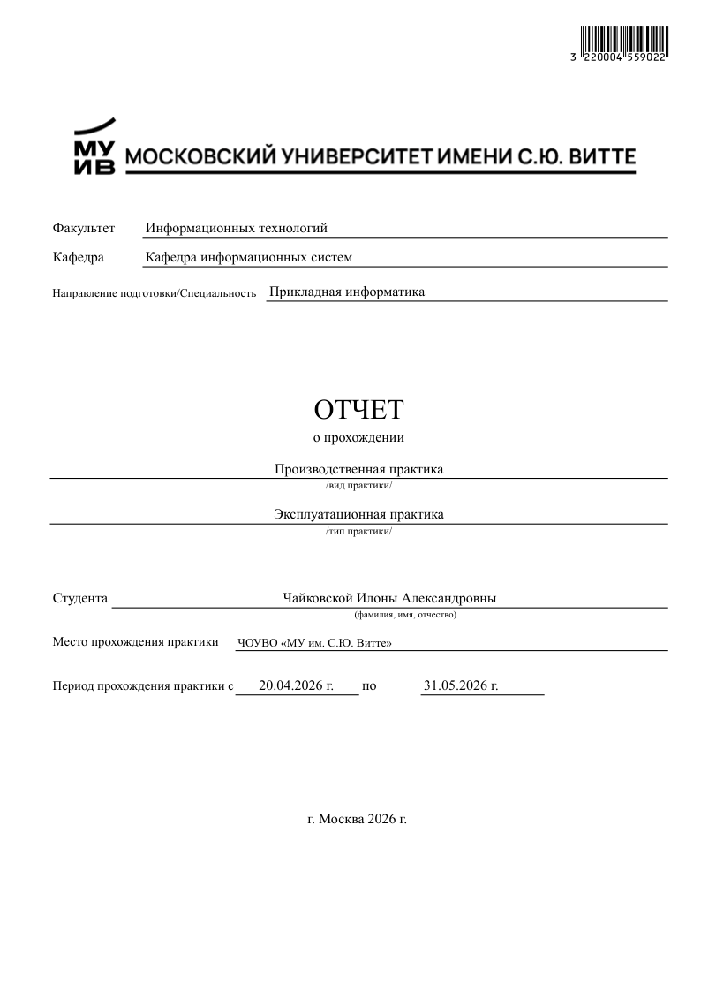
Содержание
Глава 1. Анализ задания по эксплуатационной практике
1.1 Выбор и обоснования необходимых библиотек
1.2 Поэтапная декомпозиция задания
1.3 Анализ data_set
Глава 2. Установка и настройка программного обеспечения
2.1 Установка библиотек и создание среды
2.2 Инициализация модели детекции позы
2.3. Детектирование позы на статичных изображениях
Глава 3. Обработка видеопотока в реальном времени
3.1 Подключение и обработка кадров с веб-камеры
3.2 Визуализация скелета в реальном времени
Глава 4. Математическая обработка координат
4.1 Вычисление углов в суставах
4.2 Расчёт биомеханических параметров

Глава 5. Анализ временных рядов и запись координат
5.1 Сбор и сохранение координат

Введение к практике: Оценка позы человека (Pose Estimation)
Зачем это нужно: анализ движений
Оценка позы – это именно та задача, которую выполняет машина, то есть используется компьютерное зрение. С помощью новых открытий в области искусственного интеллекта и благодаря компьютерному зрению, стало возможно анализировать иллюстрации (изображения и видео). Благодаря этому, машина может определять положение и ориентацию человека или же объекта. Для того чтобы оценить позу чего-либо, машина определяет ключевые точки, чтобы понять положение объекта, будь то человек или либо предмет. Также необходимо разобрать что такое компьютерное зрение. Компьютерное зрение – это сфера в искусственном интеллекте, которая использует машинное обучение и нейронные сети, с целью научить компьютеры понимать визуальные данные изображений.
Модель машинного обучения – это программа, которая учится находить закономерности в данных или же на основе этих сведений делать прогнозы или принимать какие-либо решения. В данном случае мы будем использовать модель pose_landmarker_heavy, так как это самая точная модель из библиотеки MediaPipe. Данная модель имеет 33 ключевых точек (от носа до пальцев ног), это достаточно огромное количество, ведь обычно, в других моделях, 17 точек. Также модель возвращает нормализованные и трехмерные координаты. Нормализованные координаты – это координаты, представленные в долях, то есть данная модель предоставляет диапазон от 0 до 1(например, 0.5 – половина или 50% точка находится на изображении), а не в пикселях, и с учетом параметров изображения.
Recall (полнота)- это метрика, которая, какую долю реальных положительных случаев, но также недопустим пропуск положительных точек. Также Precision (точность) важная метрика для решения данной задачи необходима, ведь она показывает какая доля объектов действительно является положительными. Метрика Visibility демонстрирует долю того, что точка видна в кадре, данная метрика необходима, так как нам важно знать не только вероятность обнаружения точки, но и её действительность на изображении. Метрика min_tracking_confidenc в данном коде будет использоваться как объектом отслеживания в компьютерном зрении, конечно, это повышает надежность, но, к сожалению, увеличивает задержку кадров.
ЗАДАЧА 1: Настройка среды и установка библиотек
Подзадачи:
1.1 Установить MediaPipe
1.2 Установить OpenCV, NumPy, Pandas, Matplotlib
1.3 Настроить импорты для нового API (mediapipe.tasks.python.vision)
ЗАДАЧА 2: Инициализация детектора позы
Подзадачи:
2.1 Настроить PoseLandmarkerOptions с параметрами confidence
2.2 Указать режим работы IMAGE для фото и VIDEO для веб-камеры
2.3 Создать словарь LANDMARK_NAMES для 33 ключевых точек
ЗАДАЧА 3: Обработка статичных изображений (этапы 1-2)
Подзадачи:
3.1 Конвертировать BGR → RGB → mp.Image
3.2 Получить detection_result.pose_landmarks[0]
3.3 Вывести таблицу с координатами
3.4 Нарисовать скелет через ручную отрисовку соединений
3.5 Подписать номера точек на кадре
ЗАДАЧА 4: Реализация функции вычисления углов
Подзадачи:
4.1 Добавить защиту от деления на ноль (np.clip)
4.2 Конвертировать радианы в градусы
4.3 Применить для коленей
ЗАДАЧА 5: Работа с веб-камерой в реальном времени
Подзадачи:
5.1 Захват видео через cv2.VideoCapture(0)
5.2 Расчёт FPS через разницу времени между кадрами
5.3 Конвертация BGR→RGB→mp.Image на каждом кадре
5.4 Отрисовка скелета и углов поверх видеопотока
5.5 Вывод FPS на экран
ЗАДАЧА 6: Реализация счётчика упражнений (приседаний)
Подзадачи:
6.1 Создать класс ExerciseCounter с состояниями 'up' и 'down'
6.2 Использовать гистерезис (два порога: 90° и 160°) для устранения дребезга
6.3 Увеличивать счётчик при переходе 'down' → 'up'
6.4 Выводить текущий счёт и фазу на кадр
ЗАДАЧА 7: Анализ и визуализация метрик
Подзадачи:
7.1 Сохранять visibility каждой точки в историю (100-200 кадров)
7.2 Построить графики изменения x, y, z, visibility во времени (Matplotlib)
7.3 Реализовать классификатор позы STANDING/SITTING по расстоянию плечи-бёдра (порог 0.35)
7.4 Реализовать проверку симметрии

1. АНАЛИЗ ЗАДАНИЯ ЭКСПЛУАТАЦИОННОЙ ПРАКТИКЕ
Необходимо разработать программу, которая будет находить позы человека через ключевые точки. Human Pose Estimation (HPE) — это способ идентификации и классификации узлов человеческого тела. Это способ определения координат каждого узла (руки, головы, туловища и так далее), называемого ключевой точкой и определяющего положение тела человека. Связь между этими точками называется парой. Образованное между точками соединение должно быть существенным, то есть не все точки могут образовывать пару. Изначально задача HPE заключается в формировании скелета описания человеческого тела с последующей обработкой для конкретных задач
1.1: Выбор и обоснования необходимых библиотек
Для создания программы оценка позы человека необходимо использовать готовые библиотеки и модель. Модель уже была определена по заданию. MediaPipe – это модель от Google, которая состоит из множества натренированных моделей. На данный момент это единственная модель, которая включает в себя 33 ключевые точки человека, в остальных моделях выбор не так уж велик, предел 17 точек. Библиотека OpenCV нужна для того, чтобы читать и записывать изображения, захват видео, обрисовывать точки и линии, а также вывод изображений на экран. Numpy необходим для вычисления углов через скалярные произведения. Pandas сохраняет точки в структурированном формате и экспортирует данные в CSV-файл. Matplolib библиотека, которая позволяет построить графики и сохранить их в PNG формате.
1.2 Поэтапная декомпозиция задания
Первым делом мы устанавливаем модель и необходимые библиотеки. Также разработана функция для тестового изображения, которая показала таблицу с координатами, это было сделано чтобы понять корректно ли работает программа. Далее, детектируем изображение, а после обрабатываем 5 фотографий людей в разных позах. Все пять изображений были обработаны и был отрисован скелет человека. После подключаем камеру и каждый кадр обрабатываем детектором позы. Также каждый кадр обрабатывается и конвертируется в RGB, только такой формат воспринимает библиотека MediaPipe. Для вычисления угла разработана функция calc_angle, она то и принимает три точки и после возвращает угол градусов в средней точке. Вычисляется по формуле косинуса угла.
1.3 Анализ data_set
В data_set 100 изображений людей, которые все находятся в разных позах и имеют разную внешность. Анализ результатов обработки показал, что модель наилучшим образом справляется с детекцией на изображениях, где человек находится в полный рост, все конечности видны полностью и нет перекрытий — в таких случаях все 33 точки имели visibility выше 0.8. На сидячей позе качество детекции несколько снижалось, особенно в области коленей и ступней, где visibility опускался до 0.4-0.6 из-за частичного перекрытия тела ног. Наиболее сложным для модели оказалось изображение с перекрытием тела, где некоторые точки (например, левое запястье при скрещенных руках) имели visibility ниже 0.3, и модель «дорисовывала» их в неверных позициях. Спортивная поза с глубоким приседанием показала хорошие результаты для бёдер и туловища, но ступни иногда терялись из-за ракурса съёмки. На основе этого был сделан вывод, что для стабильной работы программы в реальном времени необходимо поддерживать хорошее освещение и ставить камеру таким образом, чтобы человек полностью помещался в кадр и его конечности не перекрывали друг друга.

Глава 2. Установка и настройка программного обеспечения
2.1 Установка библиотек и создание среды
Для начала создали виртуальную среду .venv. Для это открыли терминал и вписали такую команду python3 -m venv и туда же установили библиотеку MediaPipe и все последующие библиотеки с помощью команды через терминал pip install mediapipe opencv-python numpy pandas matplotlib. После того, как была готова половина от задания, то есть тестовый запуск программы для определения точек на изображении, программа выдала ошибку. Ошибка заключалась в том, что он не находил модуль solutions, который должен был входить автоматически в MediaPipe. Оказалось, что в новой версии MediaPipe удалили данный модуль. Чтобы решить эту ошибку, пришлось перейти на новый API Tasks, но и это не совсем помогло, необходимо было скачать модель напрямую только после этого перестало выдавать ошибку.
2.2 Инициализация модели детекции позы
Сначала написали функцию, которая автоматически загружала предобучение модели из официального репозитория MediaPipe. Потом создали базовые настройки и указали путь к модели. Настроили параметры детектора с помощью PoseLandmarkerOptions, а именно указали режим выполнения, задали максимальное число обнаружений и поставили пороговые значения. После уже детектор создавался через метод create_from_options и только потом было можно обрабатывать изображения и видеокадры.
2.3. Детектирование позы на статичных изображениях
Детектирование поз человека на статичных изображениях указывали путь к самому файлу с изображением, а потом загружали его с помощью библиотеки OpenCV, программа конвертировала из BRG в RGB, потому что модель MediaPipe только такой формат и принимает. RGB преобразуется в специальный объект mp.Image, так как он является универсальным форматом для изображений. Потом изображения передавались в метод detect, он возвращает результат, который содержит список точек. Если же все прошло успешно, и он определил точки, то результат извлекается из массива. После того, как получили координаты, то на изображении ставились ключевые точки и в последующем линии, которые соединяли точки. Если же изображение имеет плохое качество, то точки будут отображаться красным цветом, это сделано для того, чтобы мы могли оценить качество детекции.
Глава 3. Обработка видеопотока в реальном времени
3.1 Подключение и обработка кадров с веб-камеры

